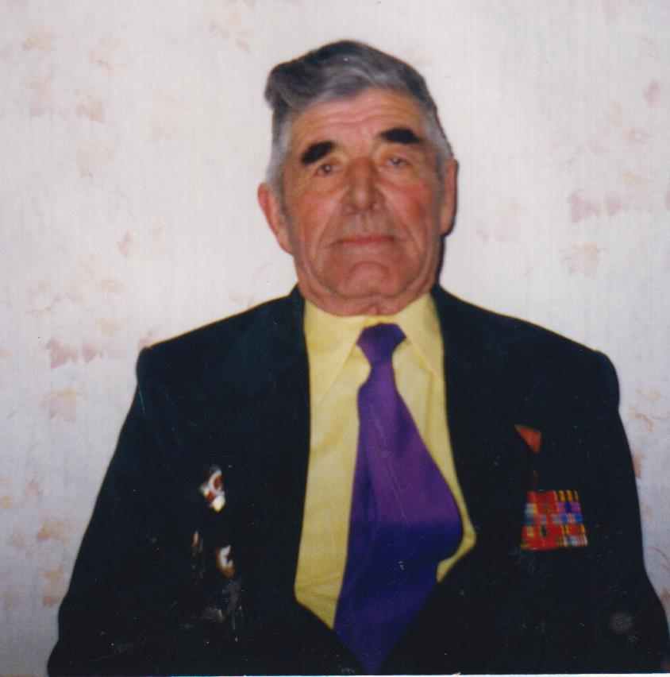
ЯНБАЕВ СЫНТИМЕР АХМЕТЬЯНОВИЧ
Янбаев Сынтимер Ахметьянович родился 13 августа 1926 года. Как и все деревенские мальчишки, он рос веселым, шустрым и выносливым. Когда началась Великая Отечественная война, ему было 15 лет. Еще совсем юным, в 1943 году он призывается в армию, в 32-й учебный полк, который находился в Уфе в лагере Осаблохим. Уже через год он в городе Уральский, в школе воздушных стрелков-радистов. Отсюда его отправляют в Эстонию-город Тарту, затем в Польшу-город Краков, где шли ожесточенные бои. В октябре 1944 года в 17 лет Сынтимер Ахметьянович попал на фронт. Далее его направляют в Чехославакию, освобождать Прагу. Именно здесь в городе Брейх он и встретит победу. Дальше служил в Венгрии и 1 января 1946 года отправляется в Россию, но еще не домой, а в Рязанскую область. Отсюда его направляют в город Полосок (Белоруссия). После Белоруссии Литва. Город Каунас. Отсюда его демобилизовали домой. И в конце октября он, наконец, после 7 лет службы, вернулся в родной дом. Умер Янбаев Сынтимер Ахметьянович 13 мая 2014 года.

